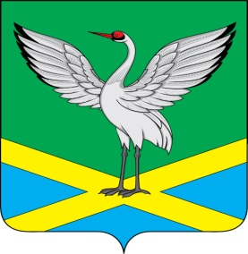

Совет городского поселения
«Забайкальское» муниципального района
«Забайкальский район»
IV-го созыва

РЕШЕНИЕ
пгт. Забайкальск

« 26 » февраля 2019 г. № 153

О признании утратившим силу решение Совета городского
поселения «Забайкальское» № 116 от 26.02.2015 года.

Рассмотрев протест прокуратуры Забайкальского района от 18.12.2018г, руководствуясь статьей 27 Устава городского поселения «Забайкальское», Совет городского поселения «Забайкальское» решил:

1. Решение Совета городского поселения «Забайкальское» от 26 февраля 2015 года № 116 «О предоставлении гражданами, претендующими на замещение муниципальных должностей, и лицами, замещающими муниципальные должности, сведений о доходах, об имуществе и обязательствах имущественного характера» признать утратившим силу.
2. Настоящее решение опубликовать в информационном вестнике «Вести Забайкальска».

Глава городского
поселения «Забайкальское» О.Г.Ермолин

